学号： 09463217

常 州 大 学
毕业设计（论文）开题报告
（ 2021 届）

题 目 基于stm32的智能手表

学 生 郭江浩
学 院 王诤微电子 专 业 班 级 自动化213（*）
校内指导教师 专业技术职务
校外指导老师 专业技术职务

二○一三年三月
题目：基于无线单片机的速测系统设计

一、前言
1．课题研究的意义，国内外研究现状和发展趋势
1.1 课题研究的意义
智能手表作为现代穿戴设备的重要一环，融合了通信、传感、显示、数据处理等多个技术领域。基于STM32的智能手表课题研究不仅能推动智能手表硬件、软件、以及人机交互界面的设计和优化，还能推动智能穿戴技术的整体发展，提升智能手表的智能化和实用性。
STM32系列微控制器以其强大的处理能力、低功耗、高度集成和丰富的外设接口，成为嵌入式系统设计中的首选平台。针对智能手表的设计，STM32不仅能够支持实时操作系统（RTOS），提供多任务调度，还能够实现精准的传感器数据采集与处理、低功耗设计以及高效的无线通信。这些优势为智能手表的多功能集成与优化提供了理想的硬件支持。

1.2 国内外研究现状和发展趋势
随着微电子技术、传感器技术、无线通信技术以及嵌入式系统的快速发展，智能手表得以集成更多的功能和更高的性能。这些技术的进步为智能手表的设计提供了强大的技术支持。
智能手表作为现代科技与传统穿戴设备融合的产物，不仅在功能上实现了对传统手表的超越，更在形态、交互方式及应用场景上展现出了前所未有的创新性。
消费者对于健康管理、运动监测、信息提醒等功能的需求日益增长，智能手表作为一种可穿戴设备，能够满足这些多样化的需求。智能手表的便携性和时尚性也使其成为年轻消费者追求个性化和科技感的首选产品。智能手表市场正处于快速增长阶段，各大品牌纷纷推出新品，竞争激烈。这种竞争态势促使企业在产品设计、功能创新等方面不断投入。
同时，随着物联网、大数据、人工智能等技术的融合发展，智能手表有望在未来实现更多智能化应用，如智能家居控制、健康数据分析等。

2．课题的研究目标、内容和拟解决的关键问题
2.1 研究目标
这款手表实现了多项实用功能，包括时间秒表、触摸显示屏、翻腕亮屏、电量监控、无限充电、计步、页面切 换、温湿度检测、心率血氧检测。
2.2 研究内容
1）研究学习设计硬件并搭建实物。
2）研究学习FreeRTOS操作系统；
3）研究图形化界面的设计。

2.3 拟解决的关键问题
1）编写MPU6050、MAX30102、EEPROM、ds1302和触摸屏模块对应底层驱动代码。
2）编写MAX30102心率检测传感器的算法部分。
3）确保系统功能的实时响应。

二、研究方案的确定
研究路线、方法，拟使用的主要仪器、药品
- 研究路线、方法
总体设计框图如下：
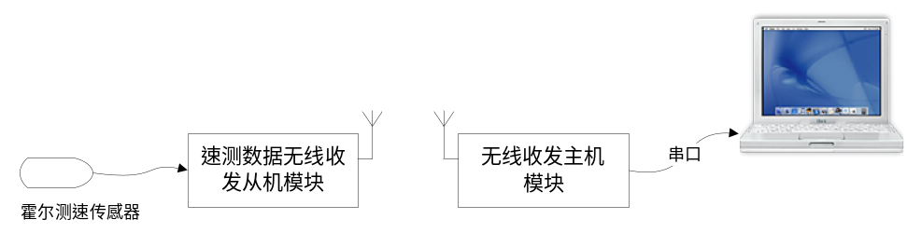
图1 无线速测系统总体设计框图
图1中，霍尔测速传感器用来检测轴承转速；无线收发模块分为速测数据无线收发从机模块和无线收发主机模块，其中速测数据无线收发从机模块放置于钻井现场，而无线收发主机模块放置于远处的监测房内，可通过串口将无线接收到的数据上传至上位计算机用于进一步分析。
（1）无线收发主从机模块
无线收发主从机模块采用Chipcon公司生产的单片、多频段、低功耗、超高频射频芯片CC1010。该芯片内嵌高性能的8051微控制器、32KB的Flash程序存储器和2176字节的SRAM，能够工作于315/433/868和915MHz四个ISM（工业、科学和医学）频段，可通过编程控制其工作于300-1000MHz频率范围之内。芯片低电压（2.7-3.6V）供电并且功耗非常低（接收数据时工作电流只有9mA），高灵敏度（-107dBm），最大发射频输出为+10dBm，通信速率为76.8kb/s。
可通过程序把CC1010配置为射频接收方式或射频发射方式。当把其配置为接收方式时，射频输入信号先通过低噪声放大器进行放大，然后通过混频器把输入信号转换成中频信号，在送给解调器之前，中频信号被进一步放大和滤波。在混频后，接收信号强度指示器的信号或中频滤波信号通过相应引脚输出。解调之后，接收到的信号送给射频寄存器。可通过程序设置，使CC1010在接收方式下，每接收到1位或1个字节发生1次接收中断。当CC1010工作在发射方式下，压控振荡器的输出信号直接反馈给信号放大器。射频输出信号通过频移键控的调制方式，以位数据流的形式送给射频寄存器。与在接收方式下的工作原理相似，在发射方式下，也可以通过程序设置，每发射1位或1个字节发生1次发射中断。CC1010无线收发模块如图2所示。
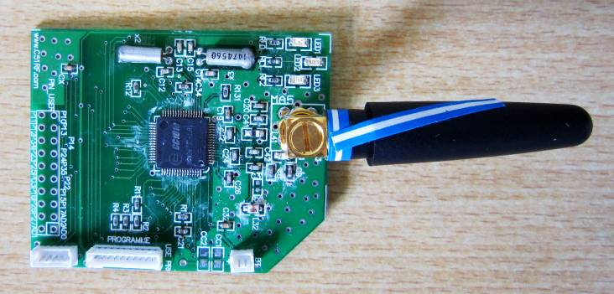
图2 CC1010无线收发模块
（2）霍尔测速传感器
根据霍尔效应，人们用半导体材料制成的元件叫霍尔元件。它具有对磁场敏感、结构简单、体积小、频率响应宽、输出电压变化大和使用寿命长等优点，因此，在测量、自动化、计算机和信息
技术等领域得到广泛的应用。将一块永久磁钢固定在转轴上的转盘边沿，转盘旋转，磁钢也将跟着同步旋转，在转盘下方安装一个霍尔元件，转盘随轴旋转时，受磁钢所产生磁场的影响，霍尔元件输出脉冲信号，微控制器识别脉冲信号，进行脉冲计数，根据脉冲计数来实现转速测量。霍尔传感器实物图如图3所示，其与控制器的连接图如图4所示。
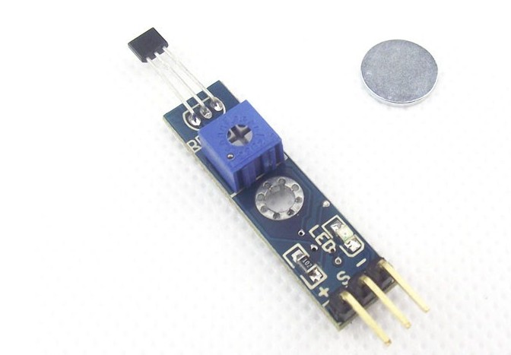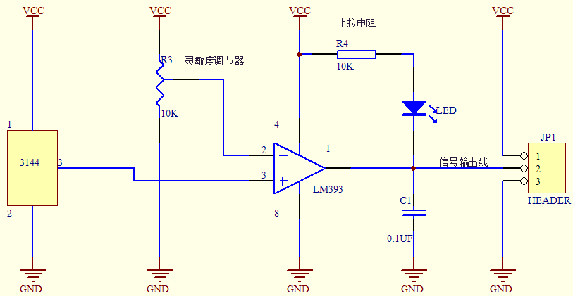
图3 霍尔测速传感器实物图 图4 A3144E霍尔开关电路图
（3）软件设计
速测程序采用控制器内测两个脉冲中断的时间进而求转速的方法，具体示意图如图5。
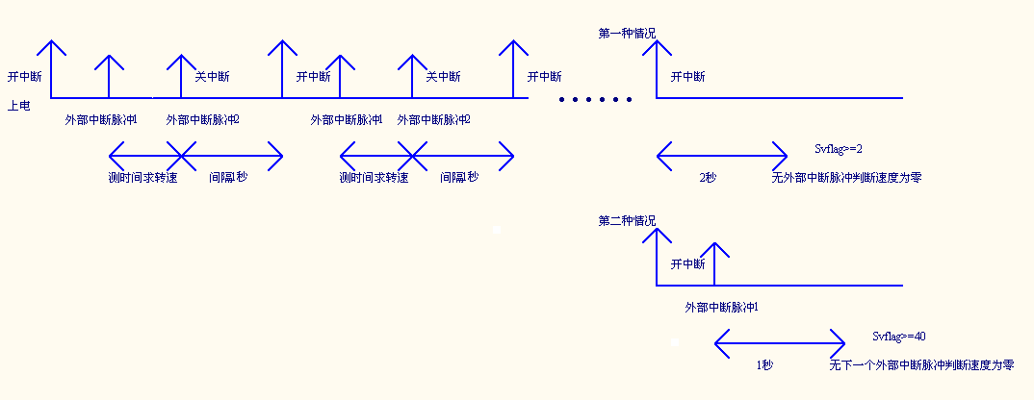
图5 测速程序示意图
无线收发主从机模块的无线接收程序均采用中断响应接收模式；不同的是无线收发主机模块最后还要把接收完的数据通过串口发送至上位计算机进行监测。主从机各个模块的无线发送程序则是完全相同的，采用函数模块形式编写，直接调用即可。无线发送程序和主机模块无线接收程序的程序流程图如6、7所示。
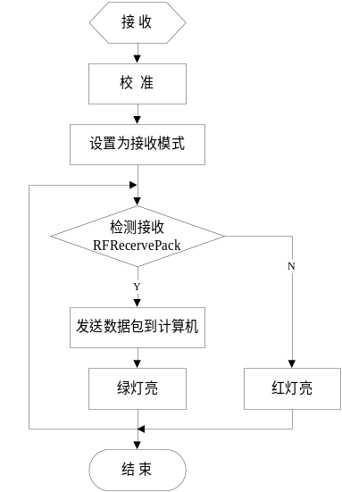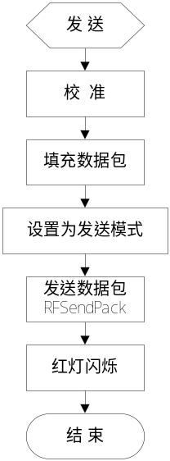

图6 主机模块无线接收程序流程图 图7无线发送程序流程图
- 拟使用的主要仪器
1）C51RF-2无线单片机综合开发系统；
2）Kei51编程软件；
3）串口调试软件。

三、作者已进行的准备及资料搜集情况
1）着手研究CC1010单片机的工作原理和使用方法；
2）收集了关于CC1010单片机的应用实例；
3）了解霍尔测速传感器的工作原理和实际应用。

四、阶段性工作计划与预期研究成果
- 阶段性工作计划
第1-3周： 翻译外文资料，撰写开题报告；
第4-6周： 学习CC1010；
第7-8周： 学习霍尔速测传感器；
第9-10周： 编写无线收发程序；
第11-12周：编写速测、串口数据传输程序；
第13-14周：设计扩展；撰写论文，论文初稿基本完成；
第15-17周：论文的修改、排版，答辩；

- 预期研究成果
1）无线速测演示装置1套；
2）无线数据收发程序1套；
3）速测及串口数据传输程序1套

五、主要参考文献
[1] 李文仲, 段朝玉. 短距离无线数据通信入门与实战[M]. 北京: 北京航空航天大学出版社, 2006.
[2] 李文仲, 段朝玉. CC1010无线Soc高级应用[M]. 北京: 北京航空航天大学出版社, 2007.
[3] 韩彬, 李娇蔓, 李传伟. 钻井井场数据采集无线节点的设计和实现[D]. 石油仪器, 2009, (6):4-9.
[4] 郑启忠, 朱宏辉, 耿四军. 内嵌51MCU的射频收发芯片CC1010及其应用[J]. 单片机与嵌入式系统应用[J], 2004, (11):41-44.
[5] 张芳. 基于无线传感器网络的机电监测系统的应用研究[D]. 成都:电子科技大学, 硕士学位论文, 2008.
[6] 丁芝琴. 基于霍尔传感器的电机测速装置设计[D]. 农机化研究, 2010, (5):81-83.
[7] CC1010 数据手册.
[8] 霍尔测速传感器 数据手册.
[9] A.Mitra, A.Banerjee, W.Najjar, et al. High performance, low power sensor platforms featuring gigabyte scale storage. In Proceedings of Third International Workshop on Measurement[J], Modeling, and Performance Analysis of Wireless Sensor Networks, 2005:148-157
[10] 杨立林. 基于CC1010无线传感器网络节点研究与设计[J]. 南京晓庄学院学报, 2009, (6):86-89.

六、指导教师审阅意见
签名
2013 年 3 月 15 日

